Sud-Ouest du 17 avril 2010

Le SDIS de Gironde a-t-il été diffamé?

Jacky Costes, le président de Gironde vigilante comparaissait hier, entouré de quatre syndicalistes, de deux élus de Bazas, et d'une journaliste suite à une plainte du Sdis.
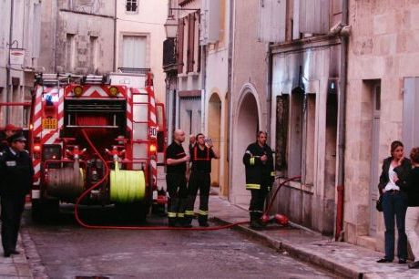

Fin 2007, les pompiers avaient été lavé de tout soupçon suite à l'incendie qui avait coûté la vie à quatre personnes à Bazas. photo archives thierry david

Pleine comme un œuf, la cinquième chambre du tribunal correctionnel de Bordeaux hier matin. Autant dire que le procès des deux élus de Bazas et des quatre syndicalistes de la CGT et du Syndicat national des sapeurs pompiers professionnels (SNSPP) mais aussi de Jacky Costes, le président de l'association Gironde vigilante suscitait quelques attentes.
Tous comparaissaient pour diffamation devant le tribunal, à la suite d'une plainte du Service départemental d'incendie et de secours de la Gironde (Sdis).
L'affaire avait débuté par une soirée tragique à Bazas, le 6 juin 2007. Une mère et ses trois enfants âgés de 5 à 11 ans avaient trouvé la mort dans l'incendie de leur maison. Les premiers témoins avaient alors mis en cause la rapidité de l'intervention des pompiers. Des manquements formellement démentis par l'enquête judiciaire diligentée par la suite par le parquet de Bordeaux.
Reste que de communiqués en déclarations, ou en motion votée au conseil municipal de Bazas, le drame avait été prétexte à de violentes critiques de la part des prévenus à l'encontre de la départementalisation des services de secours en Gironde. Gironde vigilante, créée suite au drame, n'était pas en reste. « Si les personnels du centre de secours de Bazas avaient été ceux d'avant la réduction des effectifs, les chances de survie de cette famille auraient été plus fortes », avait notamment déclaré Jacky Costes le 11 octobre 2007 dans le journal « Le Républicain », déplorant notamment l'absence de veille à partir de 19 heures sur la caserne de Bazas. La directrice de publication du journal était elle-même poursuivie.
« Une rumeur lourde »
Au cours de sa plaidoirie, Me Annie Berland, pour le Sdis qui s'est constitué partie civile, a tendu un tract, anonyme. « Les pompiers de Bazas ont vécu ça », s'est-elle exclamée. Sur le tract on pouvait lire « Vive la honte ! ». Elle a reproché aux prévenus d'avoir « utilisé le drame comme une tribune médiatique », faisant état du « véritable lynchage » subi par les pompiers à la suite des prises de position des prévenus. « Une rumeur lourde, détestable » a concédé Me Benoît Ducos-Ader, l'avocat de Jacky Costes.
Cela suffit-il pour établir la diffamation ? La procureur Sylvie Rodrigues s'en est remis « à la sagesse du tribunal ». « Vous n'êtes pas saisi pour ce tract », a-t-elle néanmoins lancé au président Reynal. Avant d'ouvrir le débat : « Le rôle des syndicats est-il de poser les questions qui font mal ? Est-ce une atteinte directe contre les pompiers ? Les parties ont-elles dépassé le droit ? »
Une brèche dans laquelle la défense ne manque pas de s'engouffrer : « Vous n'avez pas le monopole de l'honneur des pompiers ! », a tonné Me Ducos-Ader, à l'endroit de la partie civile. Puis, en toisant Alain David et le colonel Decellieres, les représentants du Sdis : « Il faut revoir votre ego ! Mon client a le droit de donner un avis, il ne s'en prend pas aux hommes, mais à la façon dont on a organisé le système de défense des incendies dans le département ».
Dehors, à l'entrée du palais de justice, une soixantaine de militants de l'association Gironde Vigilante se sont rassemblés pour soutenir leur président. Jugement le 4 juin.
Gironde · Bazas · Faits-divers · justice

